電通二甲微處理器實驗 實驗結報
實驗名稱 | Lab10 – 紅外線控制
學號 | 06050722 | 組員 | 卓育愷
- 實驗目的
認識並使用紅外線控制。

- 實驗步驟
- 接收紅外線遙控器編碼。
- 發射紅外線編碼並由另一台正確接收。

- 程式碼
Point 1
#include <IRremote.h>
int RECV_PIN = 11;
IRrecv irrecv(RECV_PIN);
decode_results results;

void setup()
{
Serial.begin(9600);
Serial.println("Enabling IRin");
irrecv.enableIRIn();
Serial.println("Enabled IRin");
}
void loop() {
if (irrecv.decode(&results)) {
Serial.println(results.value, HEX);
Serial.println(results.bits);
irrecv.resume(); // Receive the next value
}
delay(1000);
}
Point 2
#include <IRremote.h>
IRsend irsend;

void setup()
{
Serial.begin(9600);
}
void loop() {
irsend.sendNEC(0x06050722, 32);
delay(1000);
}

- 實驗結果及分析
分析紅外線的Protocol是利用他所發射出的Start、Command、Address，像是這幾年大家都在用的NEC就是先發射出Start，之後發出Address，然後再發出反Adress，發完後Command也是先發出一般的，再發出反的。而NEC的邏輯1和0是利用他發出時間的長短分辨的，像邏輯1發出的時間就是2.25ms，0則是1.12ms。

- 心得討論
學會利用紅外線就可以對很多東西做操控了，像我們生活中最常用到的紅外線就是電視、冷氣、電風扇…...。其實現在的東西只要加上了紅外線接收器，就可以用紅外線發射器控制了。
- 電路圖
Point 1:
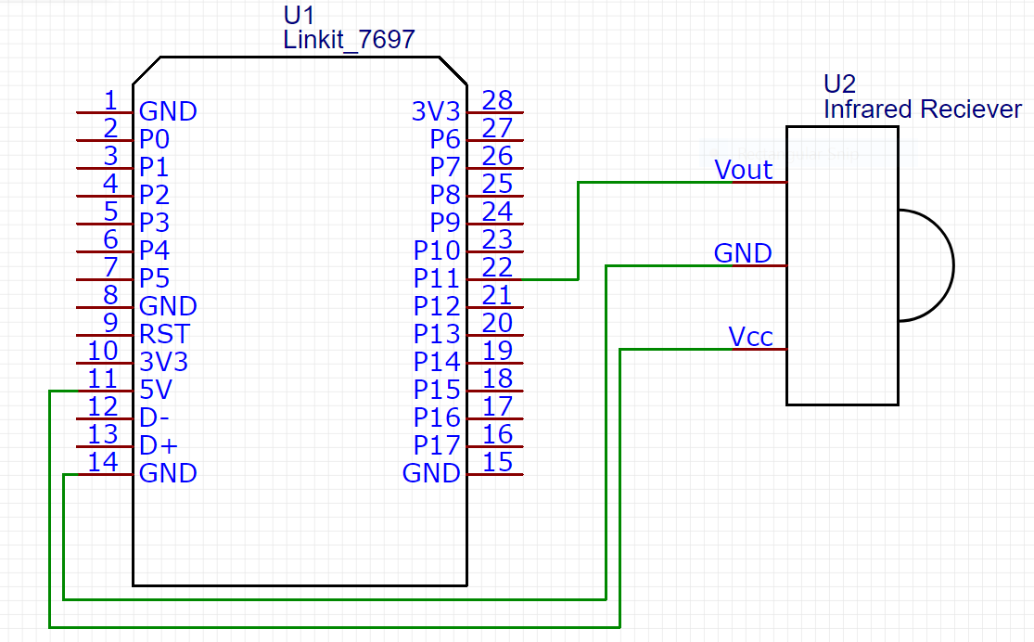
Point 2:
